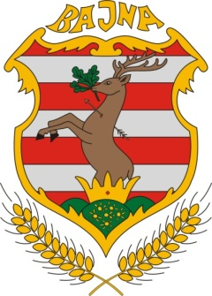

Bajna Község Önkormányzata

- Bajna, Kossuth L.u.1. Tel.:06(33)506-110, Fax:06(33)447-114

- melléklet a 114/2013 (IV.16.) Korm. rendelethez

JAVASLAT

a

ÚJBORCSÜTÖRTÖK BAJNÁN

települési
értéktárba történő felvételéhez

Bajna, 2018. február 3.

Készítette:

______________________________
Erdősné Csík Katalin

- A JAVASLATTEVŐ ADATAI

- A javaslatot benyújtó (személy/intézmény/szervezet/vállalkozás) neve:
Hudoba Gyuláné
- A javaslatot benyújtó személy vagy kapcsolattartó személyes adatai:
Név: Hudoba Gyuláné
Levelezési cím: 2525 Bajna, Alkotmány utca 8.
Telefonszám: 06-20-583-3866
E-mail cím: hudoba09@gmail.com

- A NEMZETI ÉRTÉK ADATAI

- A nemzeti érték megnevezése: Újborcsütörtök Bajnán

- A nemzeti érték szakterületenkénti kategóriák szerinti besorolása

agrár- és élelmiszergazdaság egészség és életmód sport
épített környezet ipari és műszaki megoldások
kulturális örökség természeti környezet turizmus

- A nemzeti érték fellelhetőségének helye: 2525 Bajna

- Értéktár megnevezése, amelybe a nemzeti érték felvételét kezdeményezik:

települési tájegységi megyei külhoni magyarság

- A nemzeti érték rövid, szöveges bemutatása, egyedi jellemzőinek és történetének leírása:

Régi bajnai hagyományként él az újborcsütörtöki hagyomány községünkbe, amely női kiváltságként egy érdekes színfoltja a település életének.
Bajnán, minden év november utolsó csütörtöki napján, asszonyok lepték el a pincesorokat. Férfiember ezen az estén jobb, ha ki sem merészkedett a pincéjébe, mert jelenléte ízes tréfáknak és asszonyi büntetésnek terhét vonta magával. Az asszonyok borozgatás mellett énekeltek és vígadózva vonultak egymás pincéjébe. Ma már kevesebb pincében mulatoznak ezen a napon, és már a férfiak sem teljesen kizártak.

- Indoklás az értéktárba történő felvétel mellett:

Olyan szokásnak szeretnénk hagyományt teremteni, amely nagyon kevés községben található meg.
Az 1977-ben „Csak ülök és mesélek” című tv műsorban ez a hagyomány bemutatásra került Vitray Tamás által. A tévéfelvétel hűen tükrözte a jókedvű, pajkos olykor csípős nyelvű női társaság mulatozását, rögzítve az újborcsütörtöki éneklést és a vidám beszélgetést. A műsorban résztvevő asszonyok közül már csak egyetlen asszony él Kondár Sándorné (Marika néni).
A Bajnai Települési Értéktár egy dokumentumfilm keretében bemutatta a régi tévéfelvétel mellett a Csima Hagyományéltető Egyesület közreműködésével, hogy milyen ma, napjaink újborcsütörtöke. Az értéktári felvételen megelevenednek a régi és a mostani újborcsütörtöki pincelátogatások pillanatai, szemléltetve az összejövetelek, a baráti társaságok, a közös beszélgetések és éneklések időtlenségét. A régi és az új idők hagyományápolását a Kondár Sándornéval készített riport fűzi össze, aki szívesen mesélt a 40 évvel ezelőtt megélt szokásokról.
Szeretnénk megmenteni ezt a török idők óta tartó bajnai népszokást.

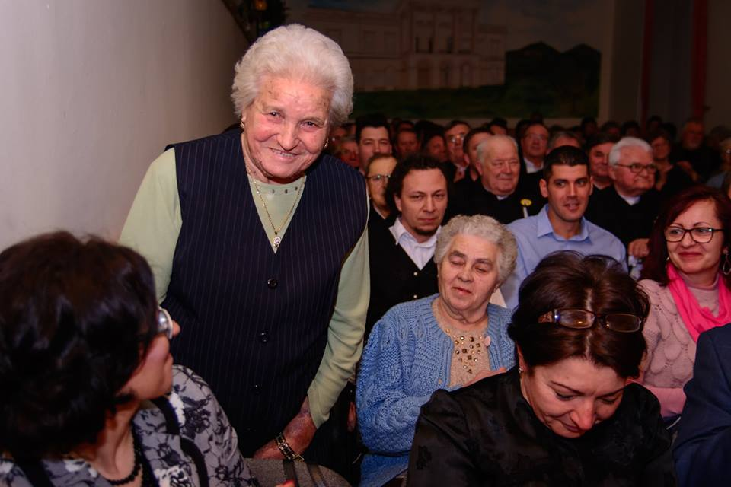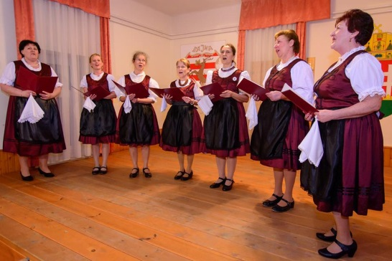

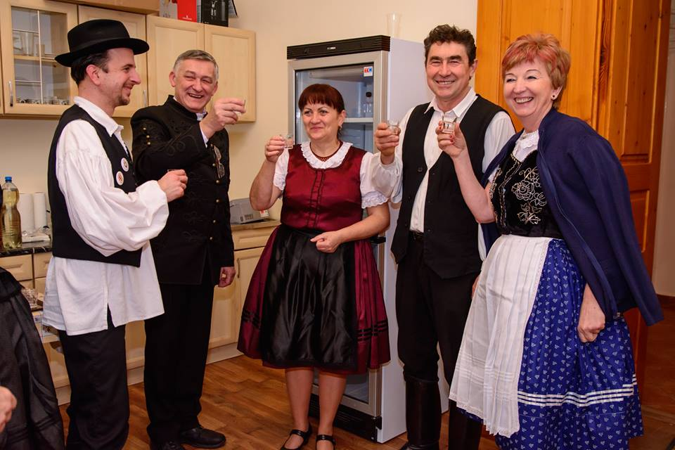

- A nemzeti értékkel kapcsolatos információt megjelenítő források listája (bibliográfia, honlapok, multimédiás források):

https://www.youtube.com/watch?v=yIqJV9Fg_E8
http://www.bajna.hu/index.php/archiv/8-bajna/326-ujbor-csutortok-regen-es-most
https://www.kemma.hu/kultura/helyi-kultura/ujborcsutortok-megelevenedo-hagyomanyok-960835/

- A nemzeti érték hivatalos weboldalának címe: -

- MELLÉKLETEK

- Az értéktárba felvételre javasolt nemzeti érték fényképe vagy audiovizuális dokumentációja
- A Htv. 1.§ (1) bekezdés j) pontjának való megfelelést valószínűsítő dokumentumok, támogató és ajánló levelek
- A javaslathoz csatolt saját készítésű fényképek és filmek felhasználására vonatkozó hozzájáruló nyilatkozat

